Rui Silva – Tiago Fernandes

[Nome da empresa]  [Endereço da empresa]

1ª Apresentação



***1ª Apresentação***

Descrição da Aplicação

**Sistemas Embebidos**

**Rui Silva- a21800426**

**Tiago Fernandes – a21604810**

**Título da aplicação:**

Construtora RT

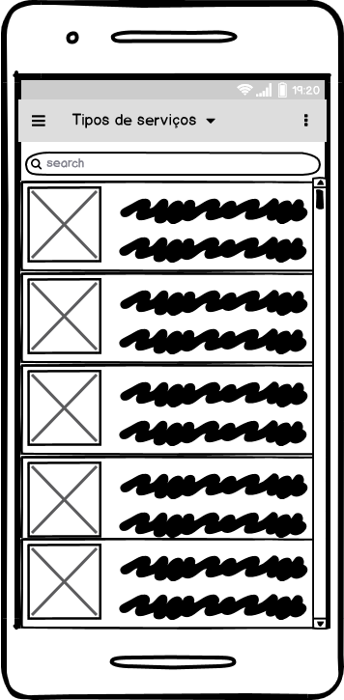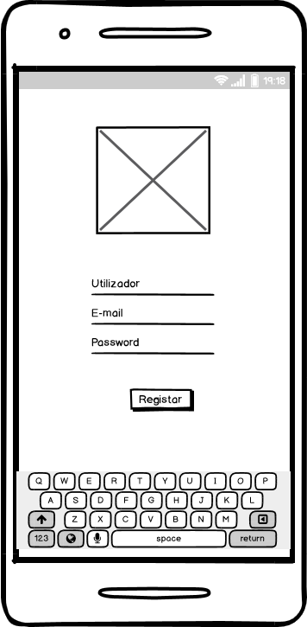**Layout ecrãs da aplicação:**

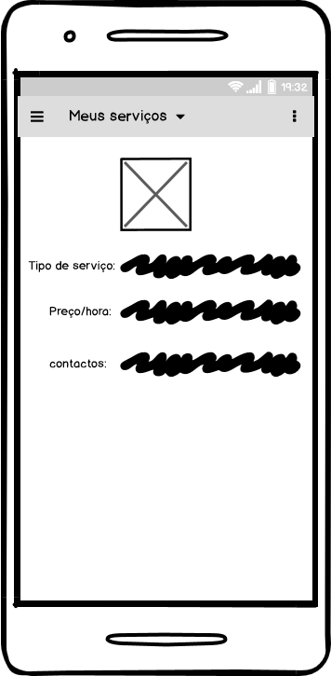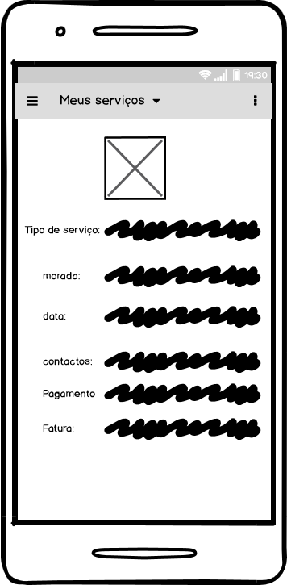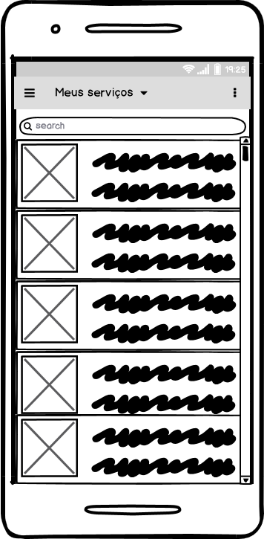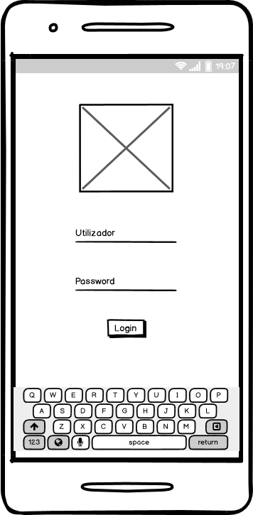

**Principais Componentes:**

* Caixas de texto
* Botões
* Views de Listas
* Image View

**Dados Necessários:**

Todos os dados irão ficar na base de dados.

* **Login:** Nome de Utilizador, Palavra-Passe e Tipo de Utilizador (cliente – administrador)
* **Serviços:** Nome do Serviço, Preço por Hora, Disponibilidade, Área de Intervenção (km)
* **Serviços Requisitados:** Nome de Utilizador, Nome do Serviço, Data de Inicio, Data de Fim.